

**RAPPORT DE PROJET**

JAVA-Base de Données

Présenté par :

Hela Zouch

Rania Trabelsi

Linda Chrigui

Thème

______________________________________________________________________________________________________________________________________________________________________________________________________

Gestion de Location des Appartements

________________________________________________________________________________________________________________________________________________________________________________________________________

Année Universitaire :2023/2024

Sommaire

1. Introduction :
2. Présentation de l’application :

EasyFind est une application Java dédiée à la gestion de la location d'appartements, conçue pour une utilisation en agence plutôt que sur un site web. Elle offre de nombreuses fonctionnalités, notamment la recherche d'agents, de clients, d'appartements et de locations, ainsi que la gestion des agents, des clients, des appartements, des locations et des pénalités. EasyFind simplifie la gestion locative en centralisant toutes les informations nécessaires et en automatisant de nombreux processus, offrant ainsi une solution complète et efficace pour les agences immobilières.

1. Fonctionnalités :
2. Pour l’Administrateur :

* S’authentifier.
* Rechercher un agent.
* Gérer les agents.

1. Pour l’Agent :

* S’authentifier.
* Rechercher un client, un appartement, une location.
* Gérer les clients, les appartements, les locations et les pénalités.

1. Technologies :
2. Star UML
3. Apache NetBeans
4. MySQL Workbench 8.0 CE
5. Conception :
6. Diagramme de cas d’utilisation :

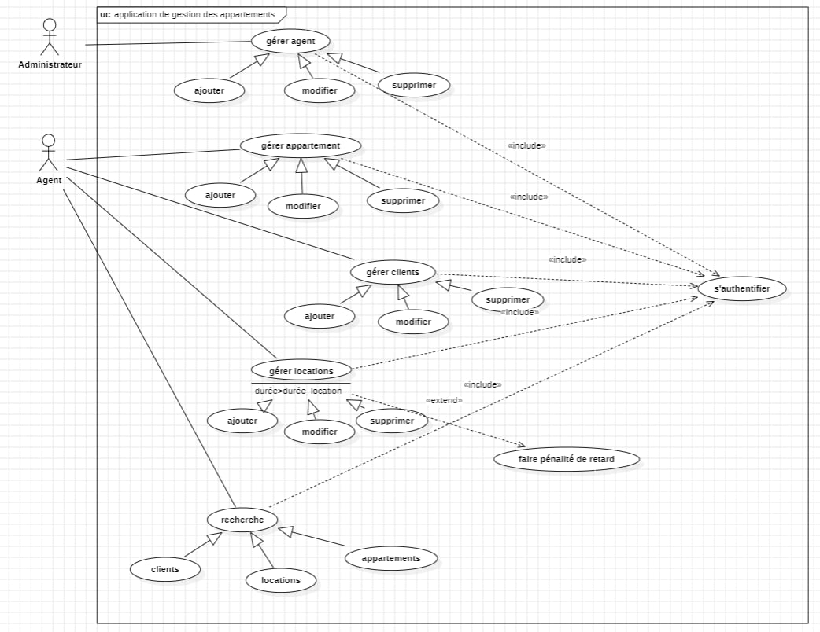

1. Diagramme de classes  :

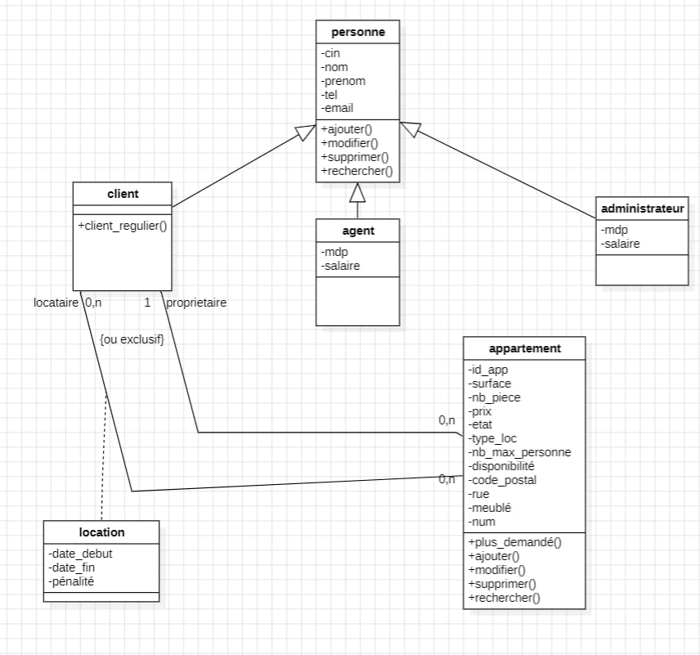

1. Modèle Entité-Association Merise :
2. Interfaces :
3. Login :

La fenêtre de connexion de l'application assure un accès sécurisé en demandant un nom d'utilisateur et un mot de passe.

Selon le nom d'utilisateur, l'application détermine si la personne est un administrateur (username commençant par 'A') ou un agent (username commençant par une majuscule autre que 'A'). En cliquant sur le bouton de connexion, si les deux champs sont remplis et corrects (vérifiés par rapport à la base de données), l'utilisateur est redirigé vers son espace respectif.

Sinon, l'interface de connexion reste affichée et les champs sont vidés si l'un des champs est vide ou si les informations saisies sont incorrectes.

Exemple :

1-Dans le cas d’un agent :

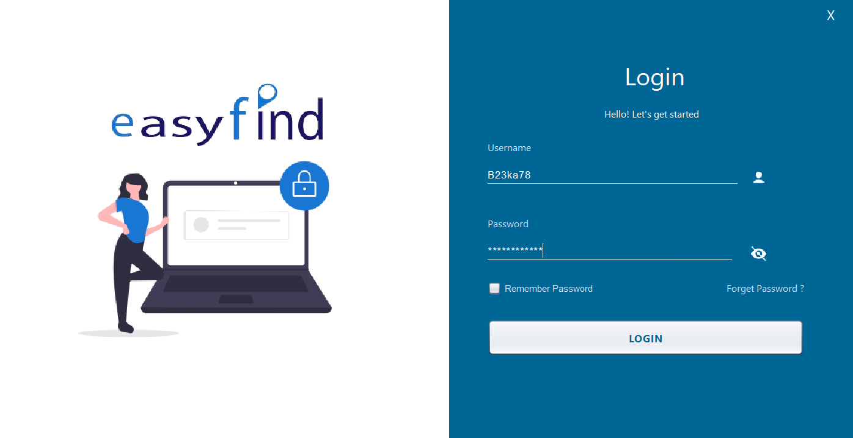

En cliquant sur le bouton LOGIN :

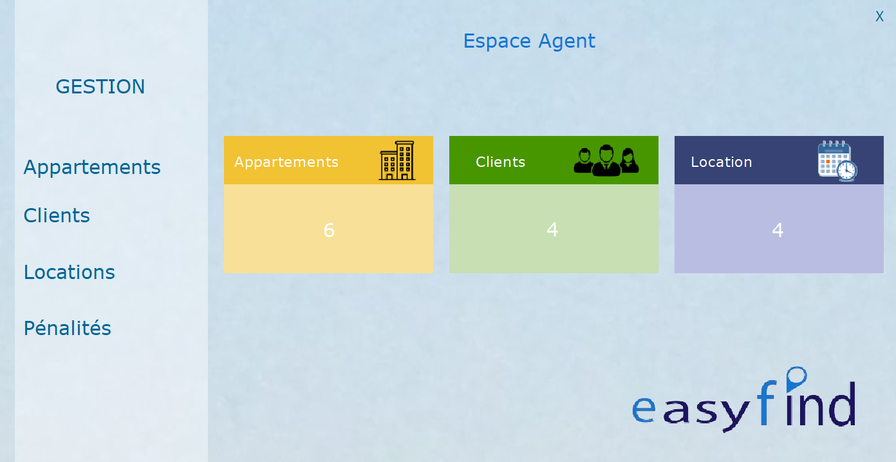

2-Dans le cas d’un administrateur :

En cliquant sur le bouton LOGIN :

1. 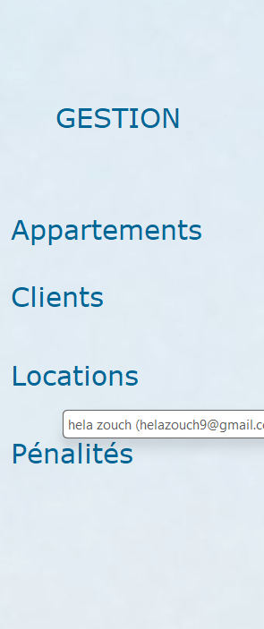Dashboard :

À gauche de l'interface, vous avez des boutons nommés "Appartements", "Clients", "Locations", et "Pénalités". En cliquant sur chacun de ces boutons, vous accédez à une interface de gestion associée, offrant la possibilité d'ajouter, de modifier, de supprimer, de rafraîchir, de réinitialiser la recherche, etc.

En cliquant sur le bouton "Pénalités", vous accédez à une interface affichant une table des locations dépassant la date limite de retour sans avoir été enregistrées comme étant terminées (c'est-à-dire que les clés n'ont pas été rendues).

En bas de l'interface, vous trouverez un bouton "Se déconnecter" qui vous ramène à l'interface de connexion.

À droite de l'interface, vous avez trois cadres. Le premier affiche le nombre d'appartements dans la base de données de l'agence et vous permet d'accéder à une interface de recherche des appartements. Le deuxième affiche le nombre de clients et vous permet d'accéder à une interface de recherche des clients. Le troisième affiche le nombre de locations courantes et vous permet d'accéder à une interface de recherche des locations.

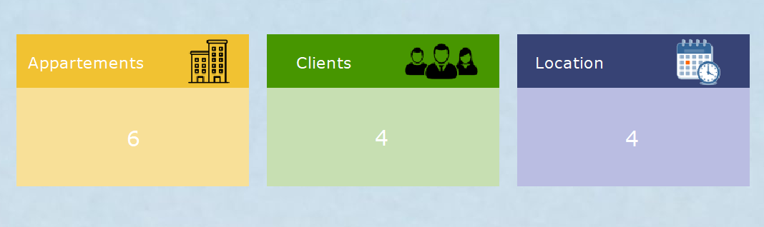

1. Recherche :
2. Client :

Les agents peuvent effectuer des recherches en utilisant le numéro de carte d'identité nationale (CIN), le nom, le prénom, le téléphone, l'email ou la date de naissance. Les champs sont conçus pour accepter uniquement les types de données appropriés.

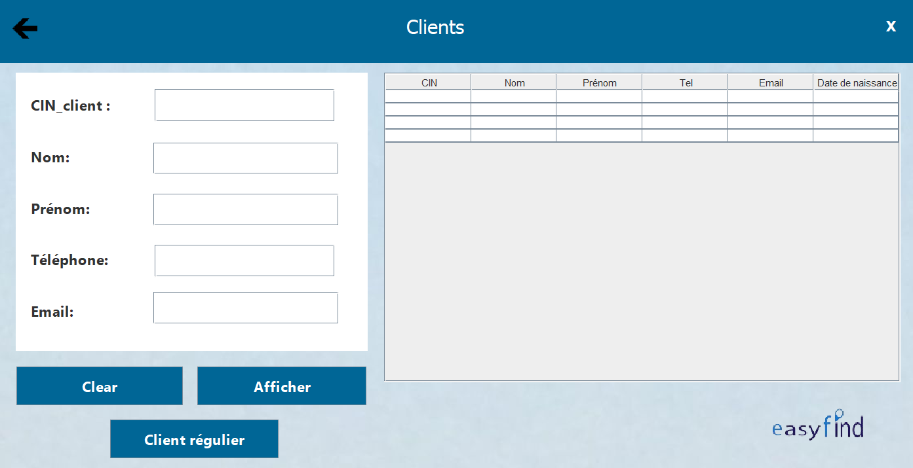

Si tous les champs sont vides, un message d'erreur "Veuillez remplir au moins un champ." est affiché pour guider l'agent.

Traitement des résultats Les résultats de recherche sont affichés dans un tableau avec des colonnes pour CIN, nom, prénom, téléphone, email et date de naissance.

Si aucun résultat n'est trouvé, le message "Aucune donnée trouvée." s'affiche.

la recherche est effectuée avec succès et que des résultats sont trouvés, les résultats sont affichés dans un tableau.

Le bouton "Client régulier" identifie le client qui a loué des appartements le plus grand nombre de fois. Si un client régulier est trouvé, un message affiche son CIN et le nombre total de locations effectuées.

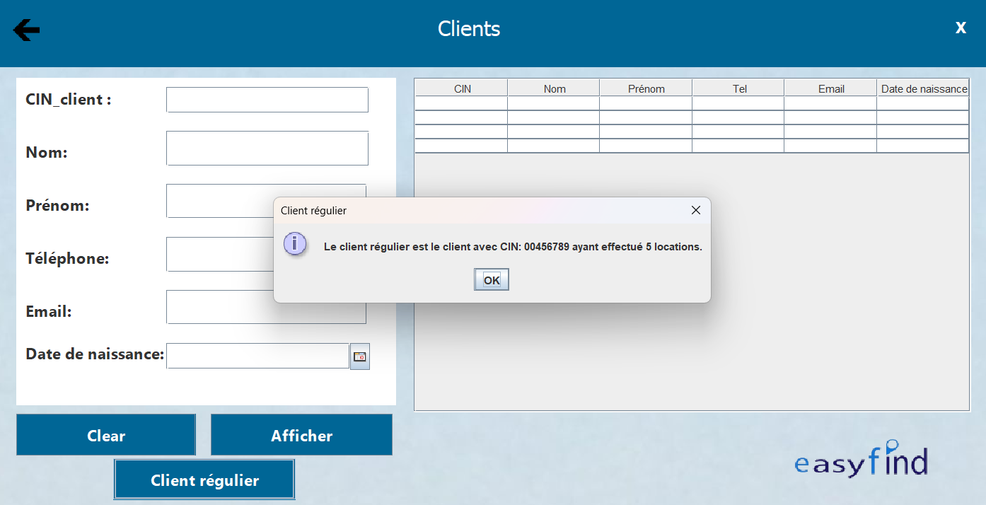

Si aucun client régulier n'est trouvé, un message "Aucun client régulier trouvé." est affiché.

1. Appartement :

Lorsque l'agent effectue une recherche sans remplir aucun champ, une boîte de dialogue d'erreur s'affiche pour l'informer de remplir au moins un champ.

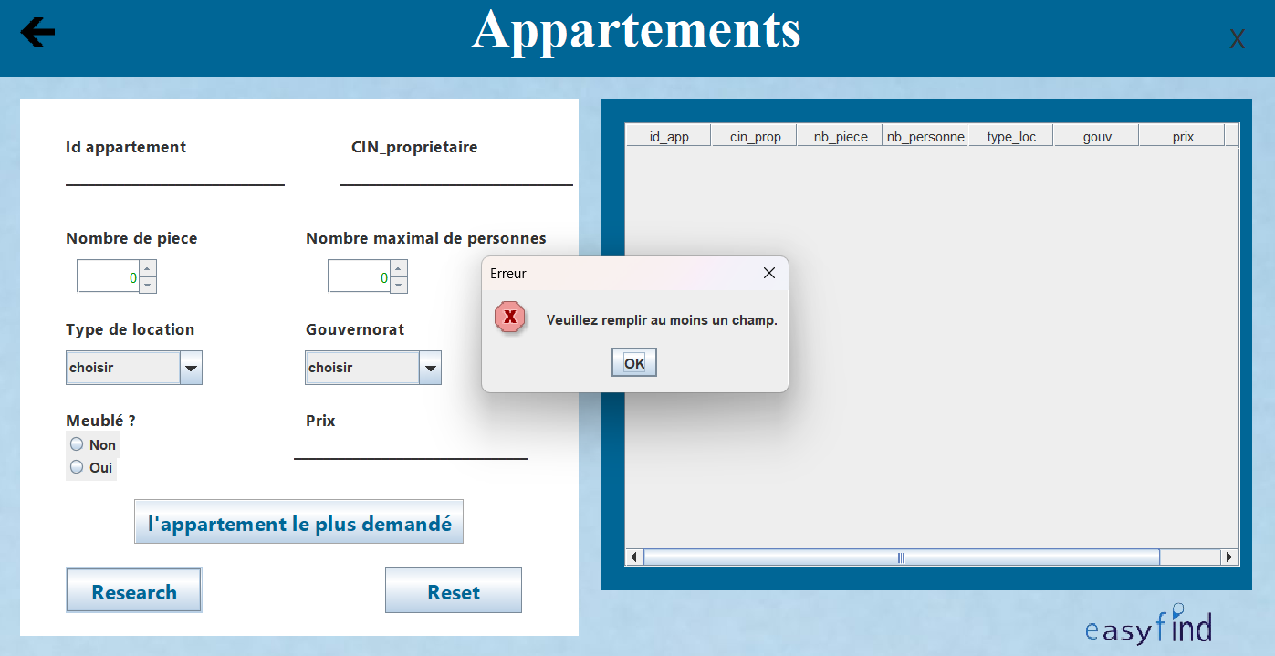

De plus, si aucun appartement correspondant aux critères de recherche n'est trouvé, une boîte de dialogue d'erreur spécifique est affichée pour informer l'utilisateur qu'aucune donnée n'a été trouvée.

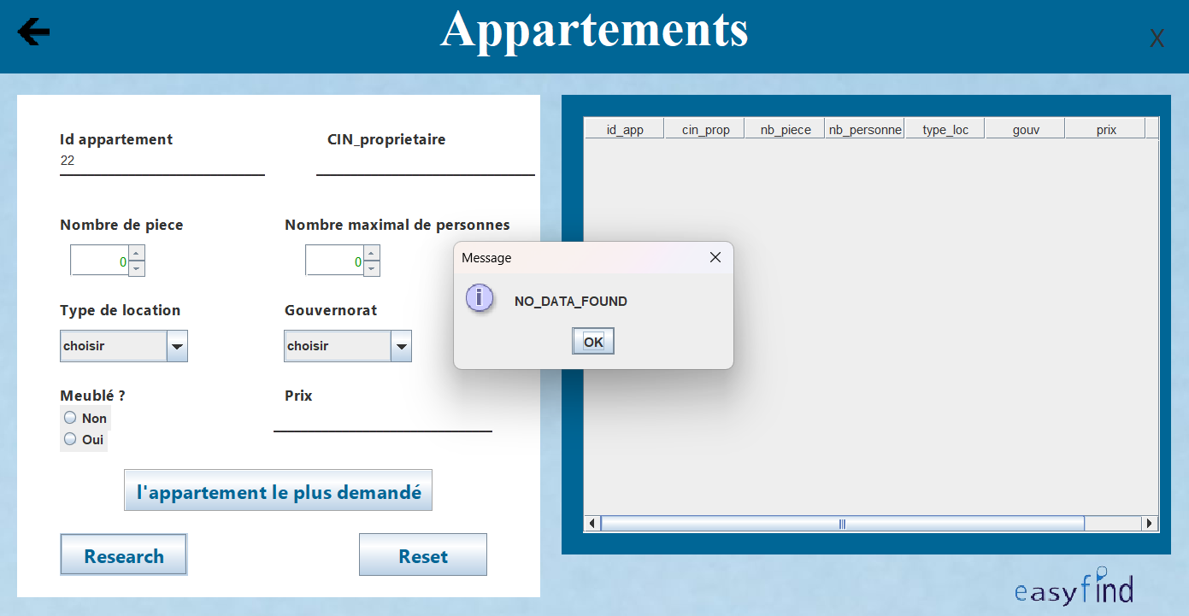

Enfin, lorsque la recherche est effectuée avec succès et que des résultats sont trouvés, les résultats sont affichés dans un tableau.

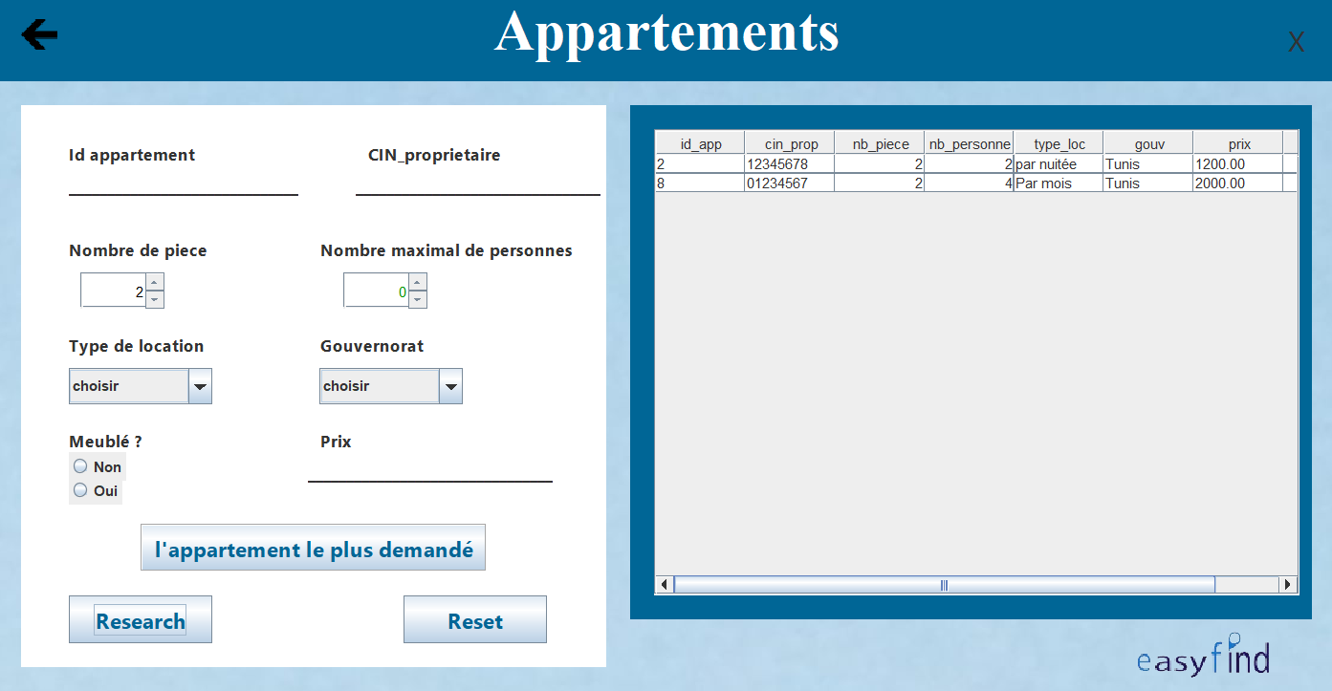

Ce résultat est affiché suite à l’exécution de la requête SELECT conçue de la sorte :

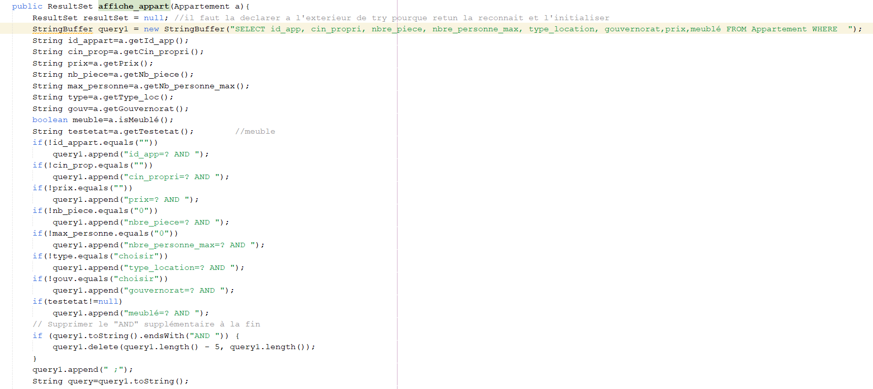

Le bouton "Appartement le plus demandé" identifie l’appartement qui a été loué le plus grand nombre de fois. Suite à un clique sur ce bouton, un message affiche son id et le nombre total de locations effectuées.

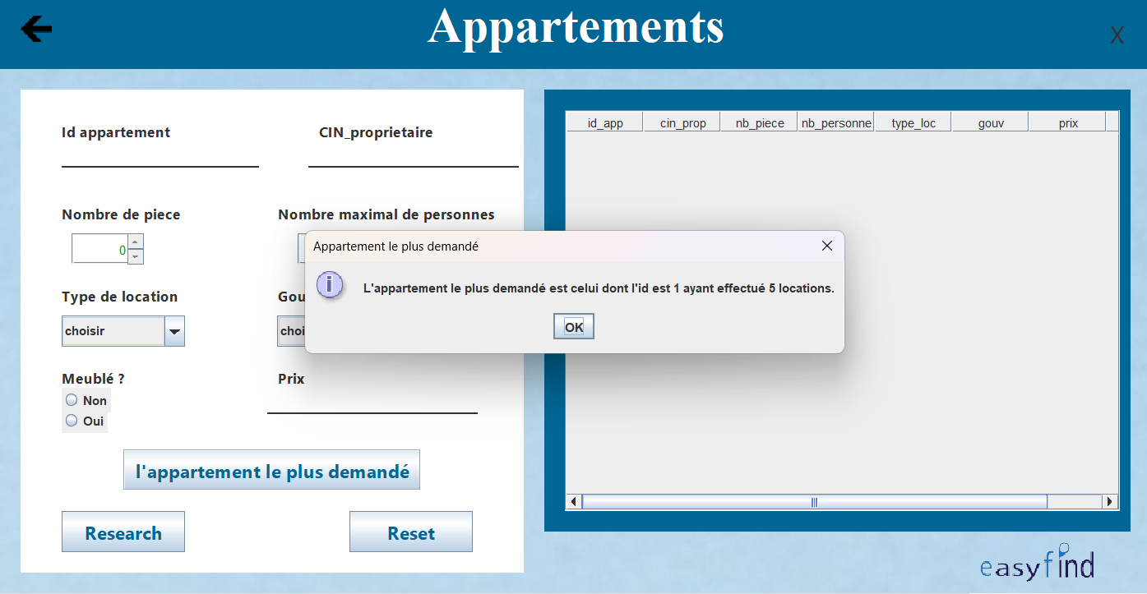

1. Location :

Lorsque l'agent clique sur le bouton "Recherche" sans remplir au moins un champ obligatoire, un message d'erreur s'affiche.

Si aucune location n'est trouvée pour les critères de recherche spécifiés, un message informatif doit être affiché pour indiquer à l'utilisateur qu'aucun résultat n'a été trouvé.

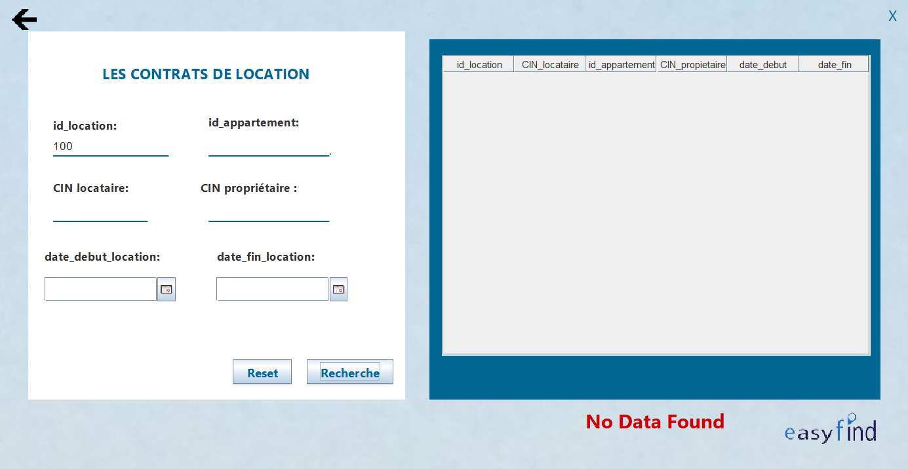

Enfin, lorsque la recherche est effectuée avec succès et que des résultats sont trouvés, les résultats sont affichés dans un tableau.

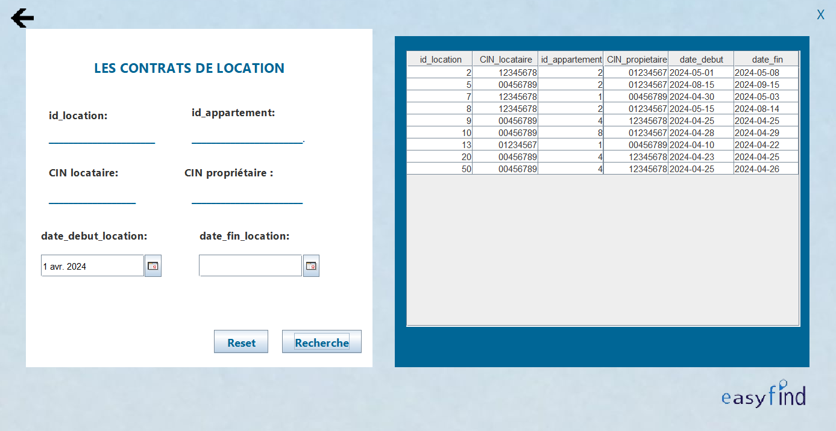

Ce résultat est affiché suite à l’exécution de la requête SELECT conçue de la sorte :

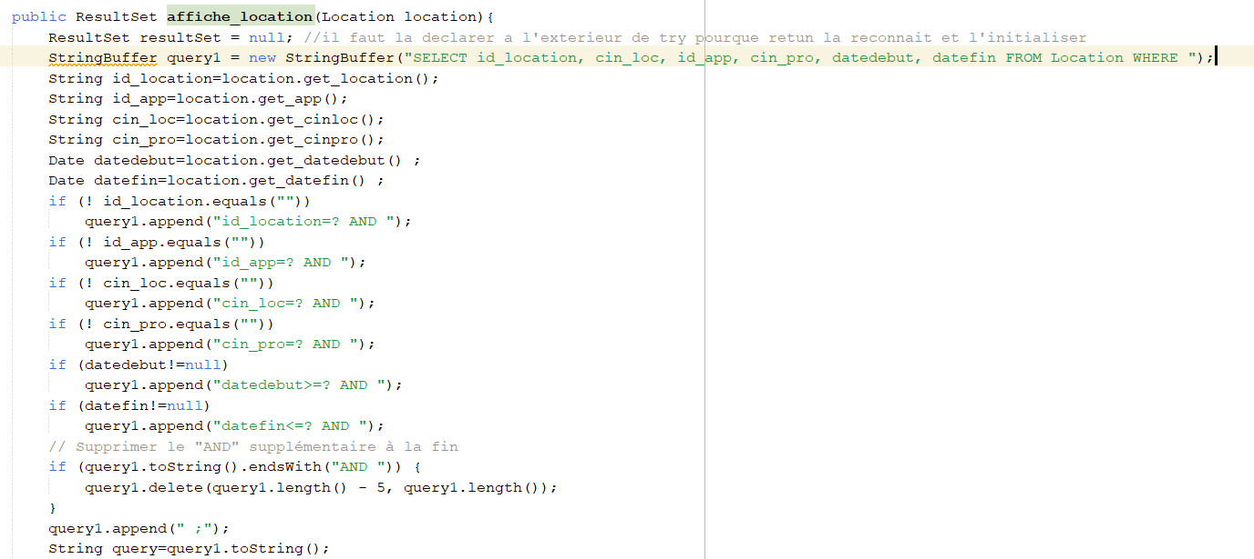

1. Agent:

Lorsque l'administrateur clique sur le bouton "Recherche" sans remplir au moins un champ obligatoire, un message d'erreur s'affiche.

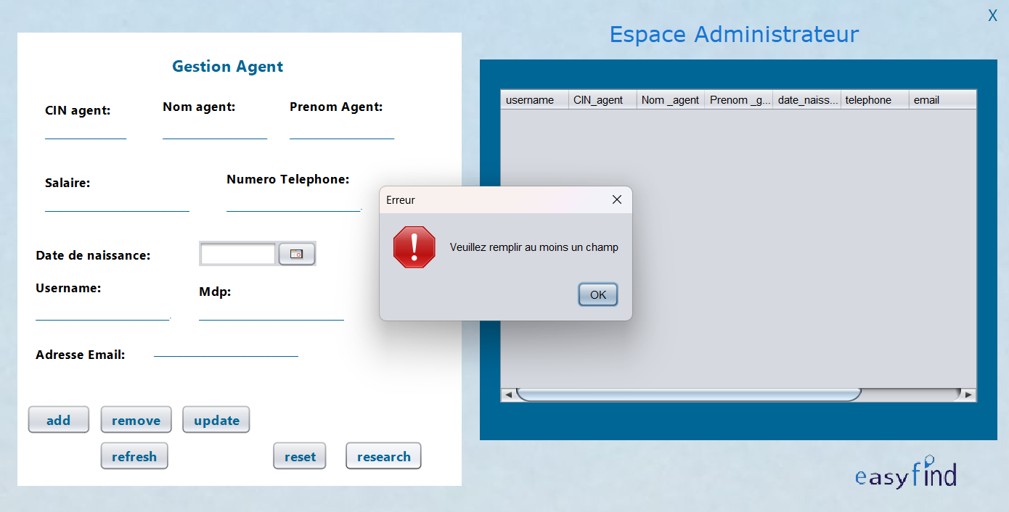

Si aucun agent n'est trouvé pour les critères de recherche spécifiés, un message informatif doit être affiché pour indiquer à l'utilisateur qu'aucun résultat n'a été trouvé.

Enfin, lorsque la recherche est effectuée avec succès et que des résultats sont trouvés, les résultats sont affichés dans un tableau.

Ce résultat est affiché suite à l’exécution de la requête SELECT conçue de la sorte :

1. Gestion :
2. Agent :

Lors de l'ajout d'un agent, si un champ requis est laissé vide, une boîte de dialogue d'erreur s'affiche pour informer l'utilisateur de remplir tous les champs. De même, si un champ est incorrectement rempli (par exemple, un e-mail mal formaté), un message d'erreur spécifique à ce champ est affiché, indiquant à l'utilisateur la nature de l'erreur. Si l'ajout réussit, une boîte de dialogue de confirmation est affichée.

Pour la suppression d'un agent, si aucun champ n'est rempli, une boîte de dialogue d'erreur est affichée pour indiquer à l'utilisateur de remplir au moins un champ. Si un agent avec les données fournies n'est pas trouvé dans la base de données, une boîte de dialogue d'erreur spécifique est affichée pour informer l'utilisateur de l'inexistence de l'agent.

Pour la mise à jour d'un agent, le même principe est appliqué : si aucun champ n'est rempli, une boîte de dialogue d'erreur est affichée. De plus, si aucun agent correspondant aux données fournies n'est trouvé, une boîte de dialogue d'erreur spécifique est affichée.

Lors de la recherche d'agents, si aucun agent correspondant aux critères de recherche n'est trouvé, une boîte de dialogue d'erreur est affichée pour informer l'utilisateur qu'aucune donnée n'a été trouvée. Enfin, le rafraîchissement de la liste des agents affiche une boîte de dialogue d'erreur si aucun agent n'est trouvé dans la base de données.

1. Client :

Ajout d'un client sans remplir tous les champs requis :

Scénario : L'utilisateur appuie sur le bouton "Add" sans remplir tous les champs obligatoires.

Traitement d'erreur : Afficher un message d'erreur indiquant que tous les champs doivent être remplis.

Affichage correspondant : Une boîte de dialogue d'erreur s'affiche avec le message "Erreur lors de l'ajout du client. Veuillez remplir tous les champs".

Échec de l'ajout d'un client :

Scénario : L'utilisateur remplit tous les champs et appuie sur le bouton "Add", mais l'ajout échoue pour une raison quelconque (par exemple, erreur de connexion à la base de données).

Traitement d'erreur : Afficher un message d'erreur indiquant que l'ajout du client a échoué.

Affichage correspondant : Une boîte de dialogue d'erreur s'affiche avec le message "Erreur lors de l'ajout du client".

Rafraîchissement de la liste des clients sans données disponibles :

Scénario : L'utilisateur appuie sur le bouton "Refresh" mais il n'y a pas de données disponibles.

Traitement d'erreur : Afficher un message d'avertissement indiquant qu'aucune donnée n'est disponible.

Affichage correspondant : Une boîte de dialogue d'avertissement s'affiche avec le message "NO_DATA_FOUND".

Mise à jour d'un client sans spécifier le CIN :

Scénario : L'utilisateur appuie sur le bouton "Edit" sans spécifier le CIN du client à mettre à jour.

Traitement d'erreur : Afficher un message d'erreur indiquant que le champ CIN_client est obligatoire.

Affichage correspondant : Une boîte de dialogue d'erreur s'affiche avec le message "Erreur lors de la mise à jour du client. Le champ CIN_client est obligatoire".

Suppression d'un client sans spécifier le CIN :

Scénario : L'utilisateur appuie sur le bouton "Remove" sans spécifier le CIN du client à supprimer.

Traitement d'erreur : Afficher un message d'erreur indiquant que le champ CIN_client est obligatoire.

Affichage correspondant : Une boîte de dialogue d'erreur s'affiche avec le message "Erreur lors de la suppression du client. Le champ CIN_client est obligatoire".

1. Appartement :

Ajout d'un appartement :

Scénario : Tous les champs sont remplis.

Traitement d'erreur : Un champ est vide.

Affichage : "Veuillez remplir tous les champs."

Mise à jour d'un appartement :

Scénario : Au moins un champ est rempli (sauf l'ID).

Traitement d'erreur : L'ID de l'appartement est vide.

Affichage : "L'ID de l'appartement est obligatoire pour la mise à jour."

Affichage de tous les appartements :

Scénario : Clic sur "Afficher tous les appartements".

Traitement d'erreur : Aucun.

Affichage : Liste des appartements dans le tableau.

Suppression d'un appartement :

Scénario : Saisie de l'ID de l'appartement à supprimer.

Traitement d'erreur : L'ID est vide ou aucun appartement correspondant.

Affichage : "Aucun appartement trouvé avec cet ID."

Gestion des erreurs de saisie :

Scénario : Saisie de caractères incorrects.

Traitement d'erreur : Champ vidé et message d'erreur.

Affichage : "Veuillez saisir uniquement des chiffres."

1. Location :

Lors de l'ajout d'une location, si un champ obligatoire est vide, un message d'erreur s'affiche demandant à l'utilisateur de remplir tous les champs. Si l'ajout est réussi, un message de confirmation est affiché. Pour la mise à jour de la date de sortie, si l'ID de la location ou la date de sortie est manquant, un message d'erreur s'affiche. En cas de succès, un message de confirmation est affiché. Pour la suppression d'une location, si l'ID de la location est manquant, un message d'erreur s'affiche. Si la suppression est réussie, un message de confirmation est affiché. En cas d'échec pour l'une de ces opérations, un message d'erreur spécifique est affiché pour indiquer le problème rencontré.

1. Pénalités :